บทที่ 7
การออกแบบคลาสของการทำงาน

การออกแบบการทำงานของระบบจะใช้โมเดลในการออกแบบระบบคือ ยูสเคสไดอะแกรม , ซีเควนส์ไดอะแกรม และ คลาสไดอะแกรม เพื่อช่วยอธิบายการทำงานของระบบ

7.1 ยูสเคสไดอะแกรม
แผนภาพ ยูสเคส ที่ได้จากการวิเคราะห์นั้นจะบอกถึงการติดต่อระหว่างสิ่งแวดล้อมภายนอกกับระบบและสำหรับในการวิเคราะห์ระบบนั้นผู้พัฒนาสามารถสร้างแผนภาพยูสเคสซึ่งเป็นแผนภาพที่ เพื่มกรณีสำหรับการติดต่อระหว่างระบบกับแอคเตอร์ภายนอก แผนภาพยูสเคสนั้นจะแสดงมุมมองต่อฟังก์ชันการทำงานหลักๆ ของระบบซึ่งผู้พัฒนาระบบสามารถใช้แผนภาพ ยูสเคส นี้ในการสื่อสารกับผู้ใช้ระบบได้ด้วย ตัวแผนภาพยูสเคส อาจจะเป็นแผนที่หลักในการพัฒนาระบบเนื่องจากตัวแผนภาพยูสเคสนั้นได้รวมความต้องการ และรายละเอียดการทำงานของระบบไว้ภายในแล้ว สำหรับตัวยูสเคสเองนั้นก็สามารถที่จะแบ่งเป็น ยูสเคสย่อยๆ ลงไปได้อีก ซึ่งจะแสดงรายละเอียดลำดับในการติดต่อสื่อสารระหว่างวัตถุในระบบ เนื่องจากแผนภาพยูสเคสนั้นเป็นมุมมองต่อระบบในระดับสูงและมีการใช้ภาษาอธิบายระบบทั่วๆไป ทำให้ผู้ใช้ในทุกๆ ระดับสามารถตรวจสอบแผนภาพยูสเคสได้ง่ายขึ้นโดยสามารถใช้แผนภาพยูสเคสในการสื่อสารระหว่างทีมผู้พัฒนาเองเนื่องจากว่าสัญลักษณ์ต่างๆ ที่ใช้ในแผนภาพนี้เป็นมาตรฐานที่ทุกคนรู้จัก และแผนภาพก็มีรายละเอียดของระบบที่ครบถ้วน
การใช้ยูสเคสไดอะแกรมในการอธิบายภาพโดยรวม โดยผู้พัฒนาจะใช้ ยูสเคส เป็นเครื่องมือหลักในการพัฒนาโครงการ ทั้งนี้เนื่องจากสามารถใช้ ยูสเคส สื่อสารกันได้โดยง่าย นอกจากนั้น ยูสเคสยังรวมฟังก์ชันการทำงานหลักๆ ของระบบไว้ด้วย โดยในการออกแบบระบบการจองบ้านออนไลน์นั้น จะมี ส่วนประกอบการทำงานหลักๆของระบบดังนี้
- การลงทะเบียน
- การดูรายละเอียดของโครงการบ้าน
- การจอง
- การประกาศขาย/เช่าบ้าน
- การดูแลและแก้ไขข้อมูลของระบบ
ซึ่งการทำงานหลักๆของระบบนี้จะมีผู้ที่เกี่ยวข้องกับระบบได้แก่ User และ DBA โดย User จะเกี่ยวข้องกับระบบได้แก่ การลงทะเบียน การจอง การดูรายละเอียดของโครงการประกาศขาย/เช่าบ้าน และ DBA ได้แก่ การดูแลแก้ไขข้อมูลของระบบ ซึ่งจะแสดงยูสเคสดังในรูปที่ 7.1

ดูแลแก้ไขระบบ
DBA
จอง
รายละเอียดโครงการบ้าน
ลงทะเบียน
ประกาศ ขาย/เช่า บ้าน
User

รูปที่ 7-1 แสดง Use Case Diagram การทำงานของ E-HomeProject

7.2 แผนภาพแสดงลำดับขั้นตอนการทำงาน
แผนภาพแสดงลำดับขั้นตอนการทำงานจะแสดงลำดับของแมสเซจระหว่างวัตถุ ซึ่งผู้พัฒนาโครงงานจะใช้แผนภาพแสดงลำดับขั้นตอนการทำงานในการอธิบายการทำงานของระบบ โดยมีส่วนประกอบสำหรับแผนภาพแสดงลำดับขั้นตอนการทำงานโดยเส้นในแนวจังจะหมายถึงวัตถุ โดยจะมีชื่อของวัตถุเขียนอยู่ด้านบน หรือด้านล่างของเส้น ส่วนเส้นในแนวนอนนั้นแสดงแมสเซจ เส้นตรงที่แทนเมสเซจทุกเส้นจะต้องมีวัตถุต้นกำเนิดของแมสเซจส่วนจุดที่สิ้นสุดของแมสเซจก็จะเป็นวัตถุปลายทางโดยแต่ละเส้นของแมสเซจจะมีชื่อของแมสเซจกำกับอยู่โดยชื่อของแมสเซจนี้ในขั้นตอนต่อไปอาจจะมีการเพิ่มรายการของพารามิเตอร์ และค่าที่คืนกลับมา (Return Value) ด้วย สำหรับเวลานั้นจะนับจากข้างบนลงล่าง เช่น ลูกค้าจะต้องล็อกอินก่อนจึงจะสามารถจองบ้านได้ เป็นต้น โดยสเกลแกนตั้งนั้นจะบอกเพียงลำดับของแมสเซจเท่านั้นไม่สามารถใช้เป็นอัตราส่วนในการคำนวณหาเวลาระหว่างแมสเซจได้
การอธิบายการทำงานของระบบส่วนใหญ่จะเป็นแผนภาพแสดงลำดับขั้นตอนการทำงานซึ่งจะมีการออกแบบการทำงานของโครงงานการจองบ้านออนไลน์ดังต่อไปนี้คือ
- การลงทะเบียน
- การเข้าสู่ระบบ
- การดูข้อมูลโครงการบ้าน
- การค้นหาบ้าน
- การจองบ้าน
- การประกาศ ขาย/เช่า บ้าน
- การเพิ่มข้อมูลโครงการ, ภาพแผนผังโครงการ , ข้อมูลบ้าน
- การแก้ไขข้อมูลโครงการ , ภาพแผนผังโครงการ , ข้อมูลบ้าน
- การแก้ไขและเพิ่มรายละเอียดของบ้านใหม่

7.3 แผนภาพของคลาส
แผนภาพของคลาสเป็นแผนภาพที่มีความสำคัญมากที่สุดในการวิเคราะห์และออกแบบ เนื่องจากแผนภาพของคลาสจะแสดงโครงสร้างของวัตถุและคลาสที่มีในระบบรวมทั้งแสดงความสัมพันธ์ด้วย แผนภาพของคลาสจะเป็นโครงสร้างหลักของระบบและยังใช้ในการแยกย่อยรายละเอียดด้วย อย่างไรก็ดีแผนภาพของคลาสจะแสดงเฉพาะคลาส โดยไม่ได้แสดงอินสแทนซ์ หรือวัตถุทั้งหมด และจะเน้นที่การแสดงโครงสร้างของคลาสมากกว่าความสัมพันธ์ระหว่างคลาส
และเช่นเดียวกัน การอธิบายการเขียนโปรแกรมจะอ้างอิงกับแผนภาพของคลาสเป็นหลักซึ่งจะมีการออกแบบถึงความสัมพันธ์ของคลาสต่างๆซึ่งมีแผนภาพของคลาสดังนี้คือ
- การลงทะเบียน
- การเข้าสู่ระบบ
- การดูรายละเอียดโครงการบ้าน
- การค้นหาบ้าน
- การจองบ้าน
- การประกาศ ขาย/เช่า บ้าน
- 7. การเพิ่มข้อมูลโครงการ, ภาพแผนผังโครงการ , ข้อมูลบ้าน
- 8. การแก้ไขข้อมูลโครงการ , ภาพแผนผังโครงการ , ข้อมูลบ้าน
- การแก้ไขและเพิ่มรายละเอียดของบ้านใหม่

  - การลงทะเบียน
ในการที่จะใช้บริการต่าง ๆ เช่นการจองบ้าน,การประกาศขาย/เช่าบ้าน ของเว็บไซต์นั้น ลูกค้าจะต้องทำการลงทะเบียนกับระบบก่อนเพราะเนื่องจากการบริการบางอย่างนั้นจะมีการเก็บขอ้มูลบางส่วนลูกค้าไว้เพื่อประโยชน์และความสะดวกแก่ลูกค้าและผู้พัฒนาระบบดังนั้นขั้นตอนและลำดับของการลงทะเบียนมีการทำงานดังนี้
เมื่อลูกค้าเข้าสู่หน้าหลักของเว็บ จะมีปุ่มสมัครสมาชิกใหม่ ให้ลูกค้ากดปุ่ม ”สมัครสมาชิกใหม่ “ ซึ่งจะทำให้ลูกค้าเข้าสู่หน้าจอของแบบฟอร์มการลงทะเบียน ซึ่งจะมีแบบฟอร์มให้ลูกค้ากรอกข้อมูล เมื่อกรอกข้อมูลเสร็จแล้ว ให้ลูกค้ากดที่ปุ่ม Submit ก็จะแสดงหน้าจอแสดงว่าทำการลงทะเบียนเรียบร้อยแล้ว หรือเลือกกดปุ่ม Clear เพื่อลบข้อความเดิมและทำการกรอกข้อมูลใหม่ เมื่อกดปุ่ม Submit แล้วบราวเซอร์จะร้องขอให้เว็บเซิร์ฟเวอร์เรียกใช้ InsertCus ซึ่งเป็นไฟล์ servlet ให้ติดต่อกับฐานข้อมูลเพื่อทำการเก็บข้อมูลของลูกค้าลงฐานข้อมูลโดยก่อนจะเก็บลงฐานข้อมูลต้องทำการเปลี่ยนเป็นข้อมูลที่เป็นภาษาไทยเสีย
ก่อน โดยการเรียกใช้คลาส ToUnicode เมื่อเก็บข้อมูลลูกค้าลงสู่ฐานข้อมูลเรียบร้อยแล้วก็จะแสดงหน้าเว็บว่าลงทะเบียนสมบูรณ์แล้ว
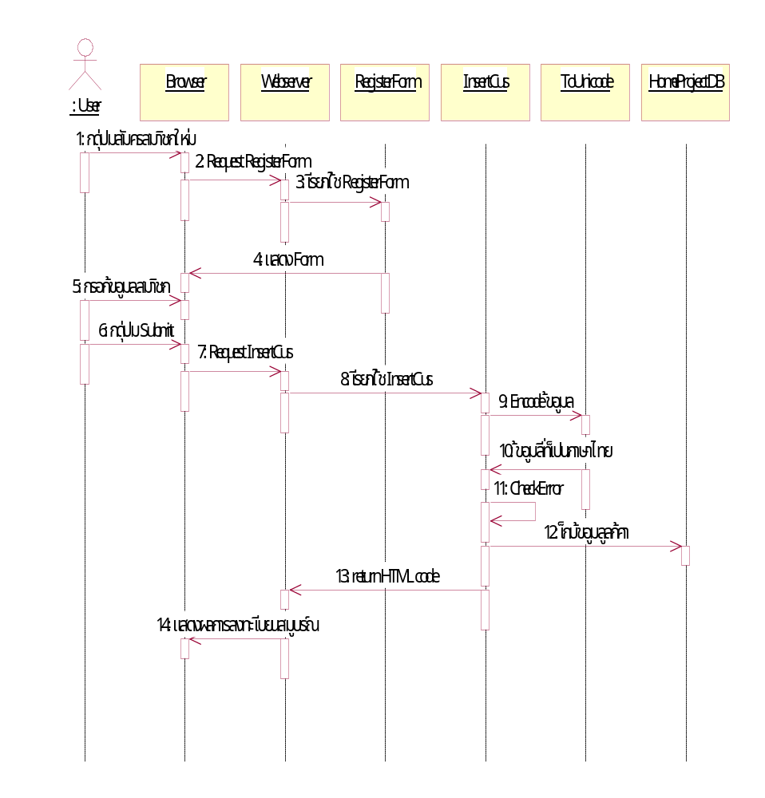

รูปที่ 7-2 แสดง Sequence Diagram การลงทะเบียนของลูกค้า

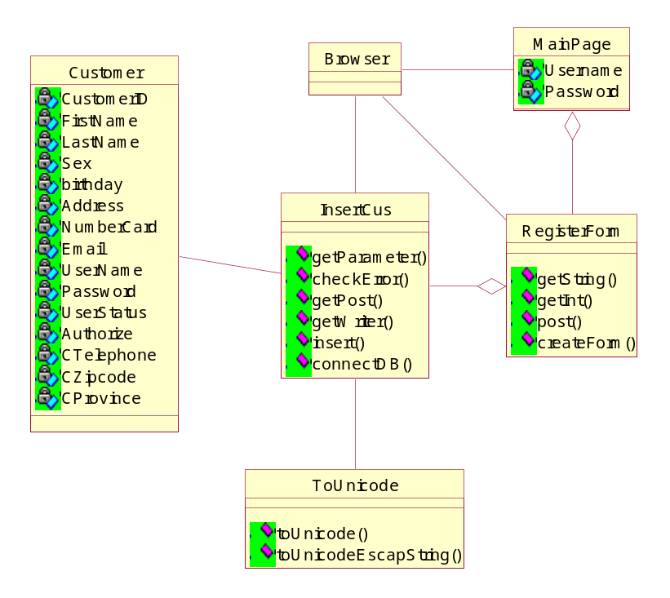

รูปที่ 7-3 แสดง Class Diagram การลงทะเบียนของลูกค้า

7.5 การเข้าสู่ระบบ
เมื่อลูกค้าเข้าสู่หน้าหลักของเว็บ จะมีช่องให้กรอก UserName และ Password เมื่อกรอกเสร็จแล้วก็จะต้องทำการกดปุ่ม Go จากนั้นจะไปทำการเรียกไฟล์ LoginNew1 ซึ่งเป็น servlet ที่ทำหน้าที่เก็บ UserName และ Password ใน session (session คือ การเก็บค่าตัวแปรที่มีลักษณะคล้ายกับตัวแปรแบบ Globol ซึ่งจะใช้ในการอ้างอิงค่าต่าง ๆ ที่เก็บไว้เช่น การเก็บค่า Username และ Password ใน session ตลอดจนการทำงานเมื่อมีการเข้ามาสู่ระบบโดยผ่านการ ล็อกอิน )ไว้แล้วนำ UserName และ Password ที่รับเข้ามาไปเปรียบเทียบกับUserName และ Password ในฐานข้อมูล ถ้าถูกต้องจะแสดงผลการเข้าสู่ระบบ ถ้าไม่ถูกต้องจะแสดงผลข้อผิดพลาดออกมา

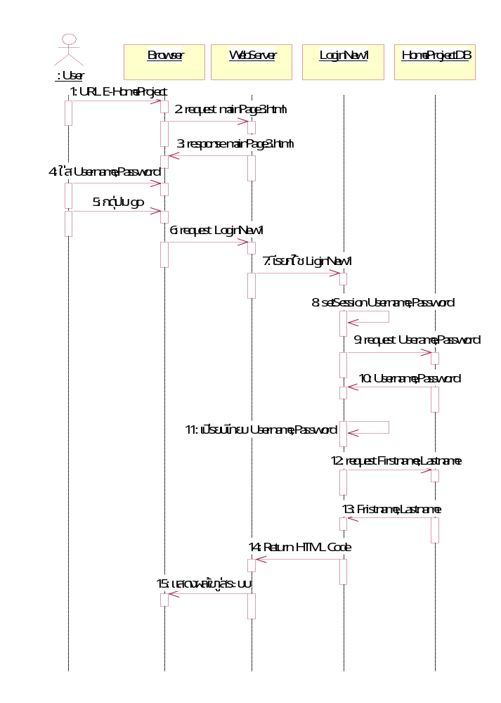

รูปที่ 7-4 แสดง Sequence Diagram การเข้าสู่ระบบ
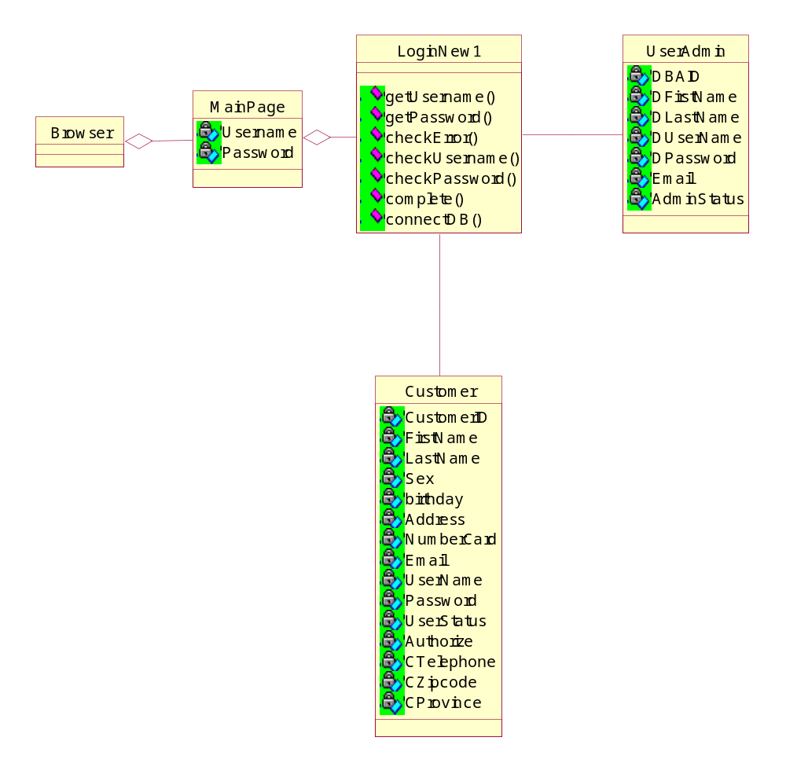

รูปที่ 7-5 แสดง Class Diagram การเข้าสู่ระบบ

7.6 การดูรายละเอียดโครงการ
ในการดูรายละเอียดโครงการบ้านนั้น ลูกค้าจะสามารถเข้าไปดูรายละเอียดโครงการได้โดยไม่จำเป็นต้องผ่านการ ล็อกอิน เมื่อลูกค้าเข้าสู่หน้าหลักของเว็บไซต์จะมีส่วนที่แสดง แนะนำบ้านใหม่, New Homes, Home Rentals และ Home Secondhand ซึ่งลูกค้าสามารถที่จะเลือกดูประเภทของได้ตามความต้องการ โดยจะขั้นตอนจาก Sequence Diagram การดูรายละเอียดโครงการบ้านได้ ดังนี้

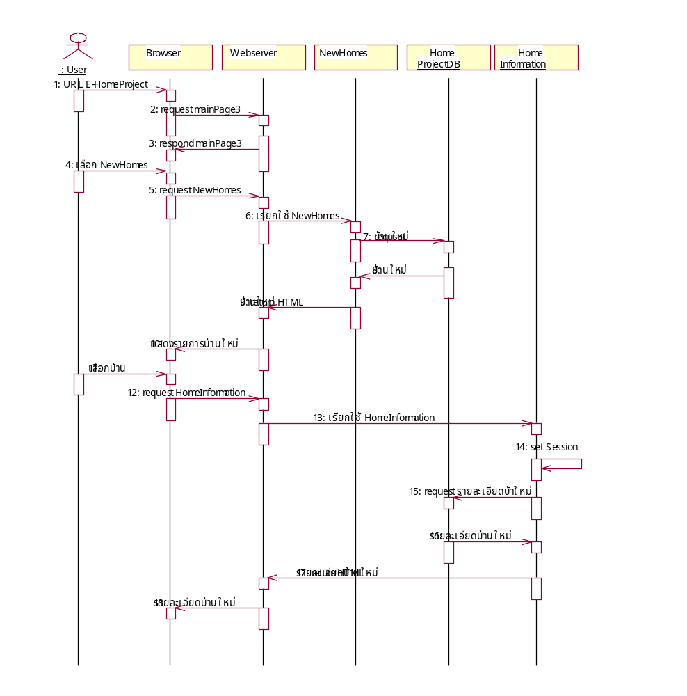

รูปที่ 7-6 แสดง Sequence Diagram ดูรายละเอียดบ้านใหม่

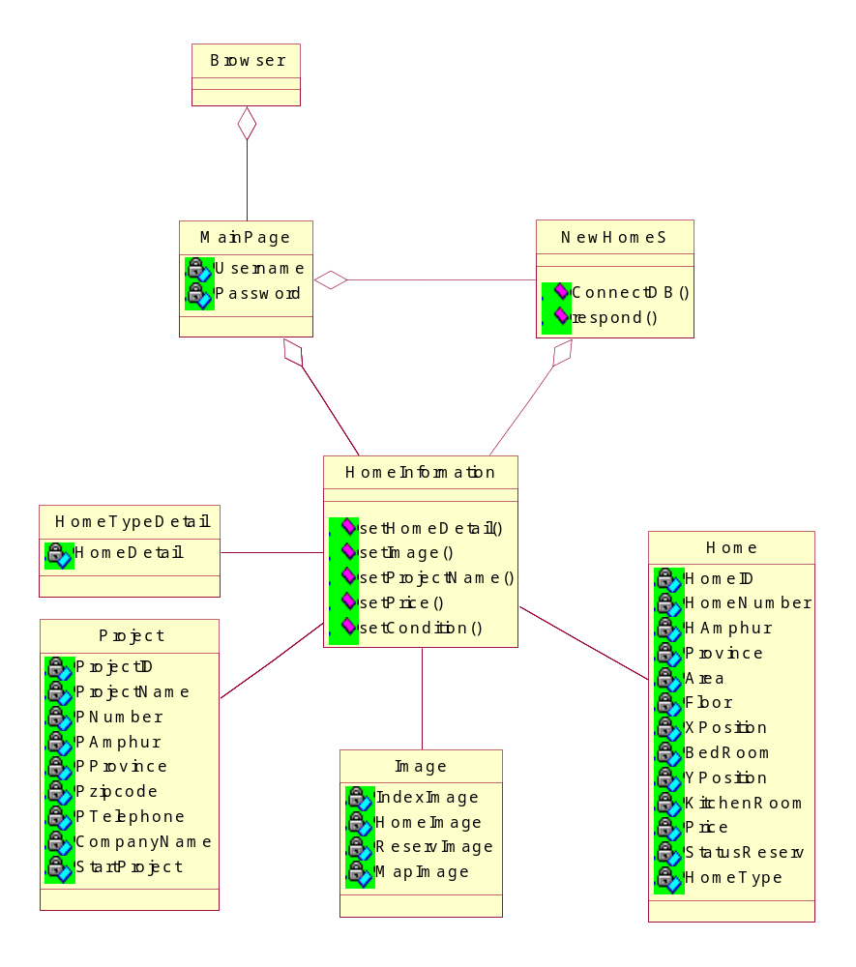

รูปที่ 7-7 แสดง Class Diagram การดูรายละเอียดบ้านใหม่

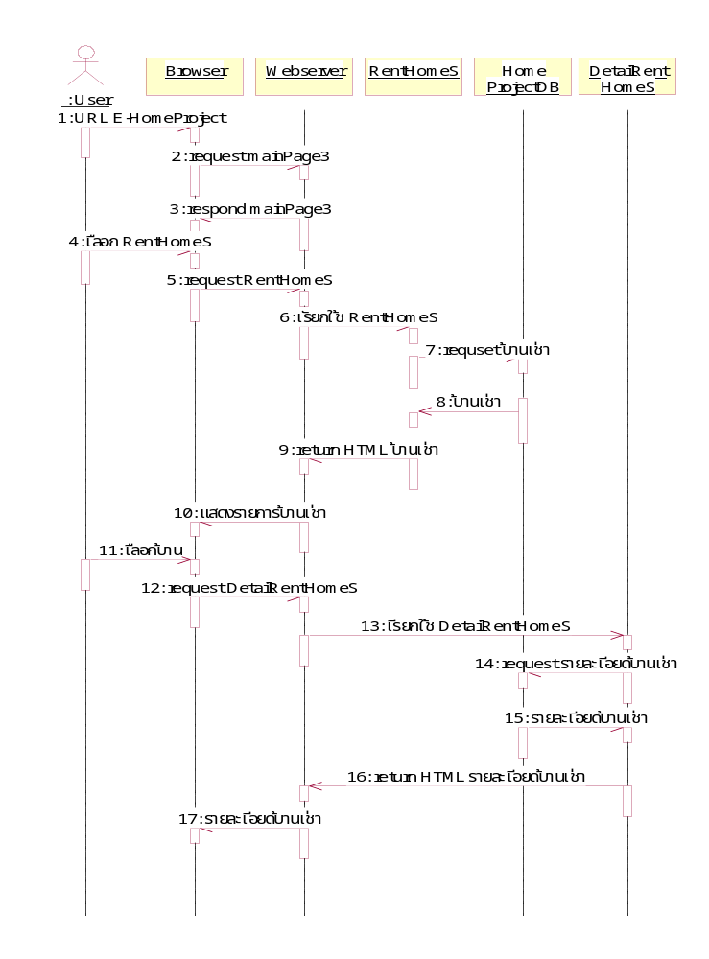

รูปที่ 7-8 แสดง Sequence Diagram การดูรายละเอียดบ้านเช่า

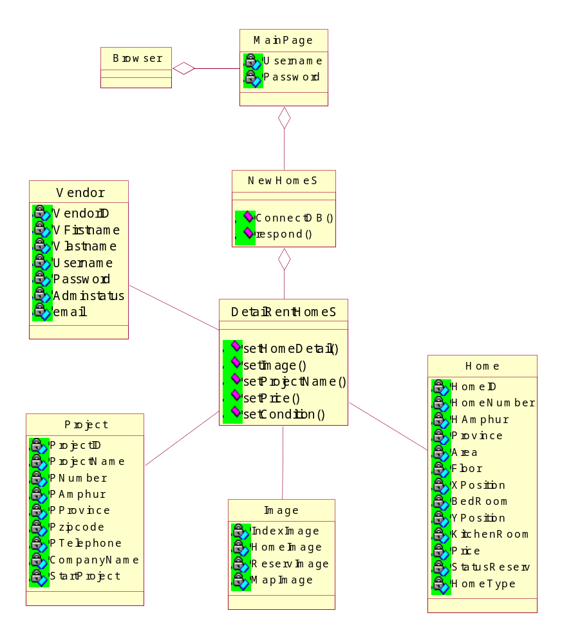

รูปที่ 7-9 แสดง Class Diagram การดูรายละเอียดบ้านเช่า

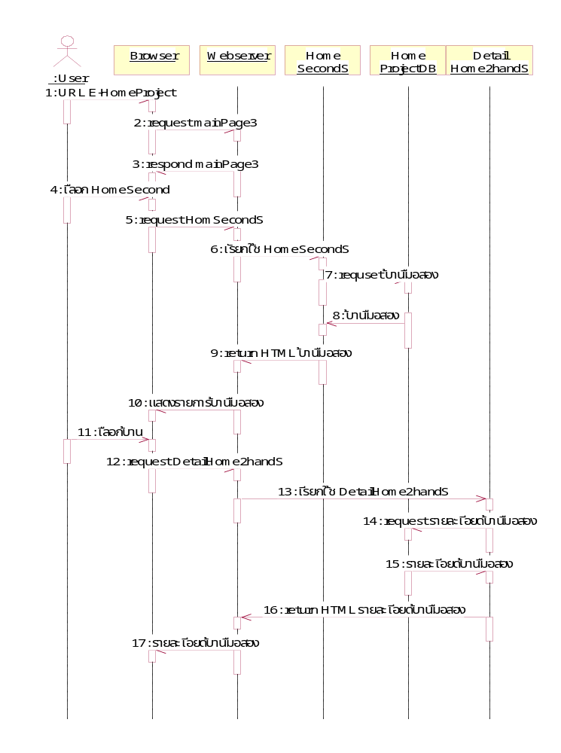

รูปที่ 7-10 แสดง Sequence Diagram การดูรายละเอียดบ้านมือสอง

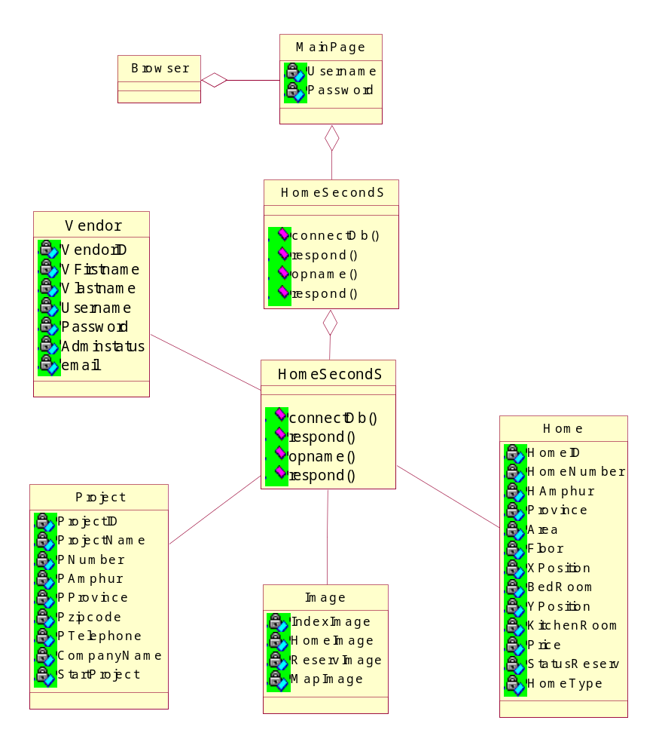

รูปที่ 7-11 แสดง Class Diagram การดูรายละเอียดบ้านมือสอง

7.7 การค้นหาบ้าน
ในการค้นหาบ้านนั้น ลูกค้าจะสามารถค้นหารายละเอียดที่ต้องการได้โดยไม่จำเป็นต้องมีการเข้าสู่ระบบ ลูกค้าสามารถดูข้อมูลโครงการต่างๆโดยการค้นหา จากลักษณะบ้านที่ต้องการ จากทำเลที่ตั้ง จากงบประมาณ
จากรูปแสดงของ Sequence Diagram การค้นหาบ้านนั้น เมื่อลูกค้าเข้าสู่หน้าหลักของเว็บ จะมีเมนู ค้นหาบ้าน เมื่อลูกค้ากดที่เมนู ค้นหาบ้าน ก็จะลิงค์ไปยัง HomeSearch.html ซึ่งจะแสดงหน้าจอการค้นหาบ้านออกมาให้ลูกค้าทำการใส่รายละเอียดของการค้าหาแล้วจึงทำการกดปุ่มค้นหา จากนั้นจะทำการเรียกใช้คลาส HomeSearchS ซึ่งทำหน้าที่นำข้อมูลที่ลูกค้ากำหนดรายละเอียดไปค้นหาข้อมูลที่ต้องการจากฐานข้อมูล จากนั้นก็แสดงข้อมูลการค้นหาทั้งหมดที่ได้จากฐานข้อมูลให้ลูกค้าได้ทราบ
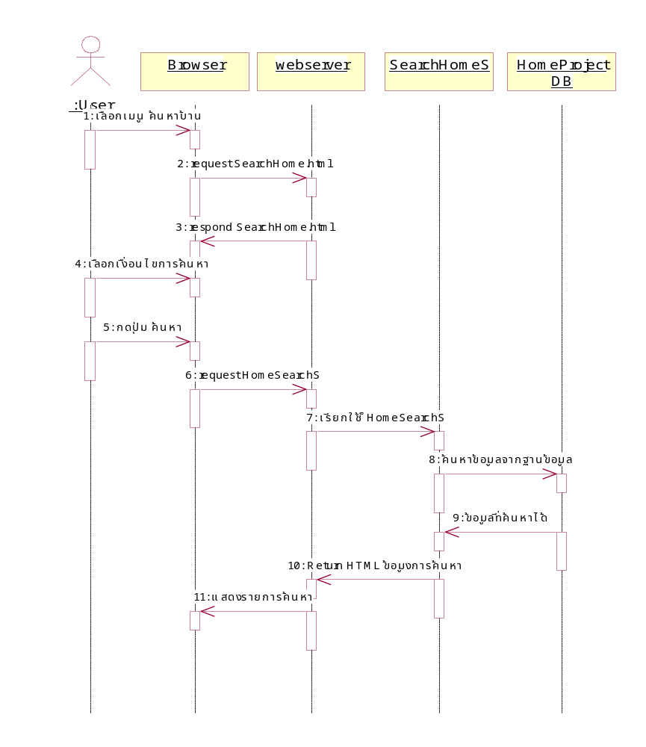

รูปที่ 7-12 แสดง Sequence Diagram การค้นหาบ้าน
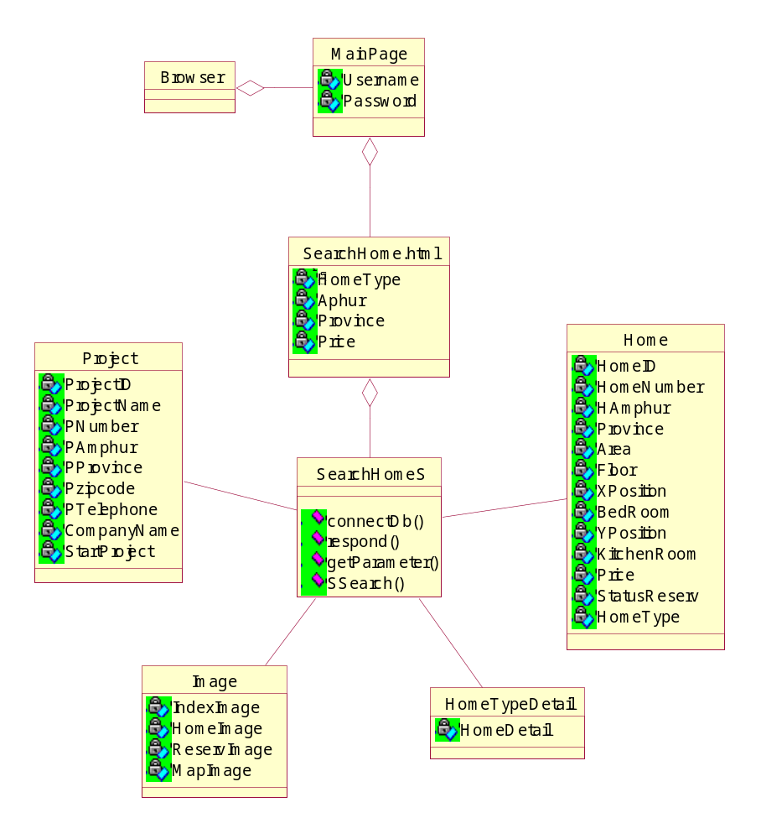

รูปที่ 7-13 แสดง Class Diagram การค้นหาบ้าน

7.8 การจองบ้าน
ในการจองบ้าน ลูกค้าจะสามารถจองบ้านที่ต้องการได้โดยการ ล็อกอิน เพื่อเข้าสู่ระบบก่อน จึงจะทำการจองได้โดยการจองบ้านนั้นลูกค้าสามารถจองได้ครั้งละ 1 หลังต่อ 1 โครงการเท่านั้น จากนั้นลูกค้าจะต้องมาติดต่อยังสำนักงานขาย เพื่อที่จะได้ดำเนินการตามขั้นตอนการทำสัญญาต่อไป
จากรูปแสดงของ Sequence Diagram การจองบ้านนั้น เมื่อลูกค้าเข้าสู่หน้าหลักของเว็บ จะต้องเข้าไปดูรายละเอียดของโครงการและรายละเอียดของบ้านก่อนที่จะตัดสินใจทำการจอง เมื่อต้องการจองก็จะเลือกแท็บ จอง – ขาย เมื่อลูกค้ากดไปที่ แท็บจอง – ขาย จะไปทำการเรียกใช้คลาส RestHomeS ซึ่งจะทำการตรวจสอบ ล็อกอิน ว่าได้ลงทะเบียนไว้แล้วหรือไม่ ถ้ายังไม่ได้ลงทะเบียนไว้ก็จะแจ้งให้ทำการลงทะเบียนให้เรียบร้อยก่อนที่จะทำการจองบ้าน จากนั้นจะแสดงเงื่อนไขของการจองให้ลูกค้าได้ทราบ ถ้าลูกค้ายอมรับก็จะต้องกดปุ่มเพื่อการยอมรับ แล้วจะทำการเรียกใช้คลาส RestHomeS อีกครั้งหนึ่งก่อนจะทำไปสู่หน้าของการจอง โดยจะเป็นแผนภาพของโครงการซึ่งจะมีบ้านให้เลือกจอง โดยดูจากสถานะว่าจองได้หรือไม่ ถ้าจะทำการจองก็ต้องเลือกตำแหน่งบ้านที่ต้องการ แล้วกดปุ่มจอง จากนั้นจะไปเรียกใช้คลาส InsertReservS ซึ่งจะทำการเก็บข้อมูลผู้ที่ทำการจองและข้อมูลของบ้านที่จองลงสู่ฐานข้อมูล และอัพเดทสถานะของบ้านในฐานข้อมูล เรียกใช้ UpdateImageS อัพเดทภาพแผนผังโครงการเพื่อให้ข้อมูลลงสู่ฐานข้อมูล เมื่อเรียบร้อยแล้วก็จะทำการแสดงให้ลูกค้าได้ทราบว่าได้ทำการจองเรียบร้อยแล้ว
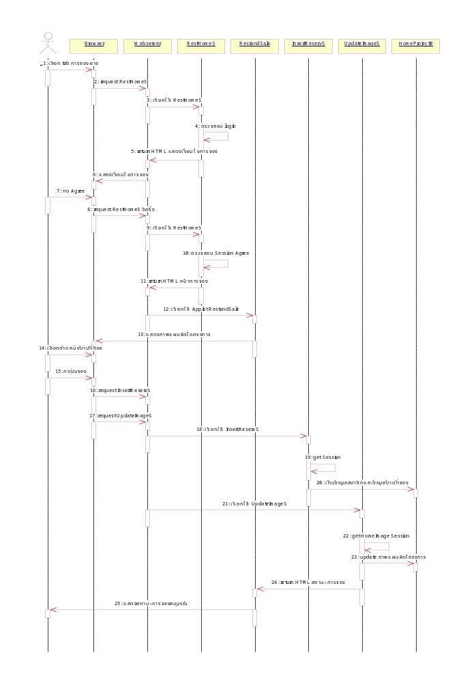

รูปที่ 7-14 แสดง Sequence Diagram การจองบ้าน

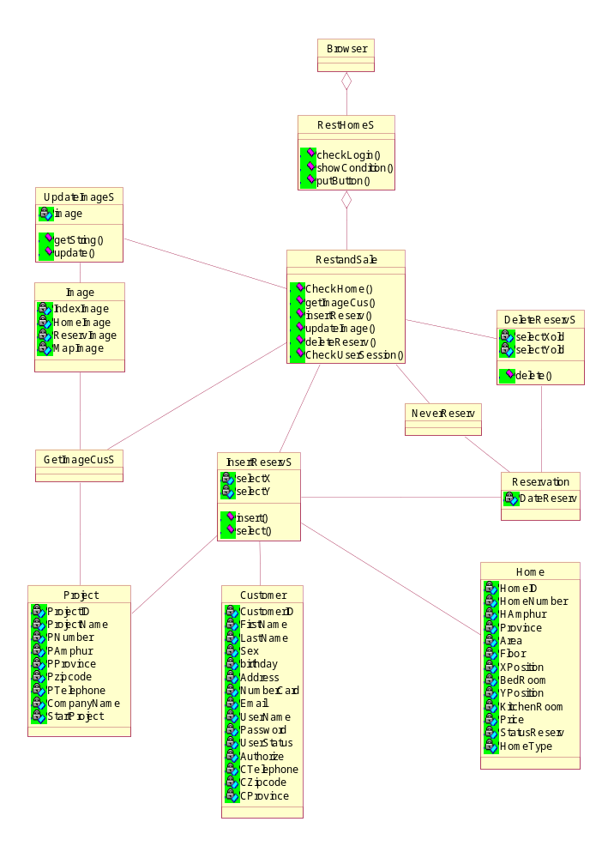

รูปที่ 7-15 แสดง Class Diagram การจองบ้าน

7.9 การประกาศ ขาย/เช่า บ้าน
การประกาศ ขาย/เช่า บ้านเป็นการให้บริการฟรีสำหรับลูกค้า โดยการประกาศนั้นจะแบ่งออกเป็น 2 ประเภท คือ
- การประกาศขายบ้านมือสอง
- การประกาศให้เช่าที่พักอาศัย
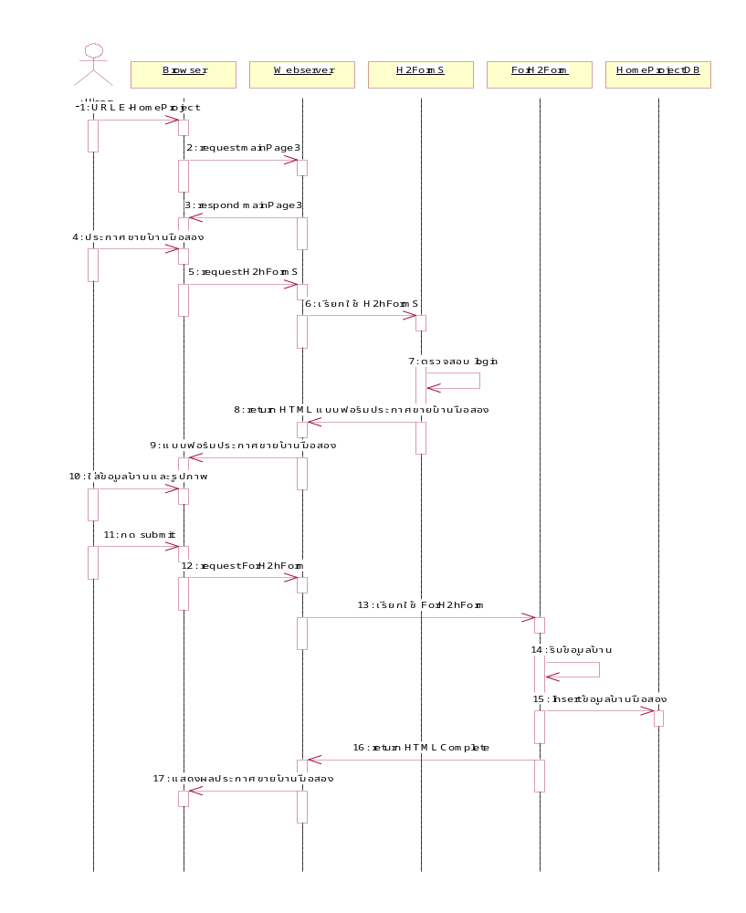
ในขั้นตอนของการประกาศนั้น ลูกค้าจะเข้าสู่หน้าของแบบฟอร์มการประกาศทั้ง 2 ประเภทได้ต้องผ่านการ ล็อกอิน เพื่อเข้าสู่ระบบก่อนถึงจะสามารถทำการกรอกแบบฟอร์มของการประกาศได้ ในแบบฟอร์มนั้นจะมีช่องว่างให้ใส่ข้อมูลที่เกี่ยวกับบ้านรูปภาพของบ้านได้

รูปที่ 7-16 แสดง Sequence Diagram การประกาศขายบ้านมือสอง

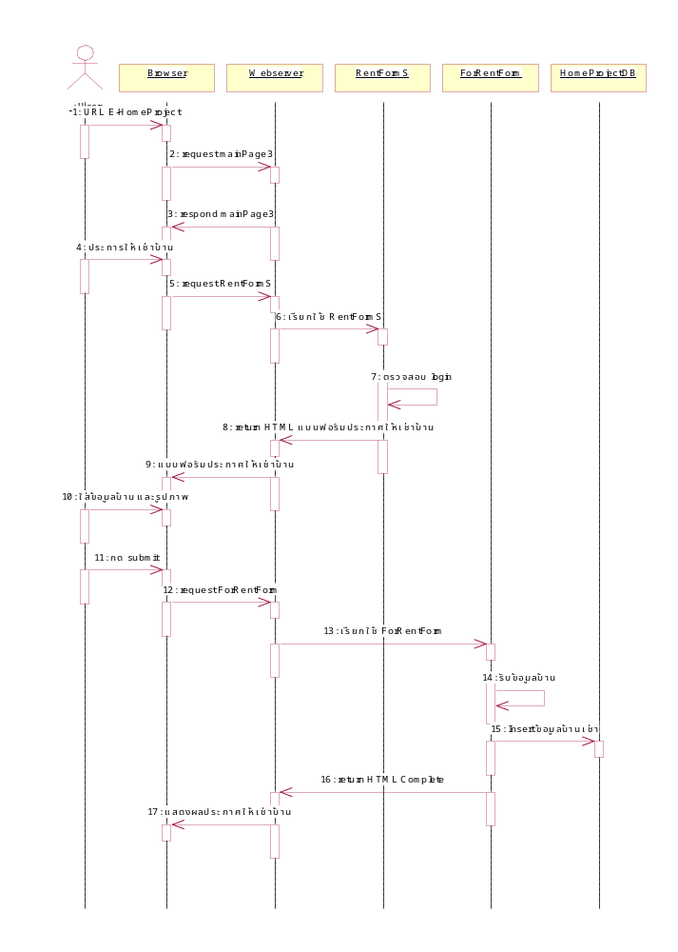

รูปที่ 7-17 แสดง Sequence Diagram การประกาศให้เช่าที่พักอาศัย

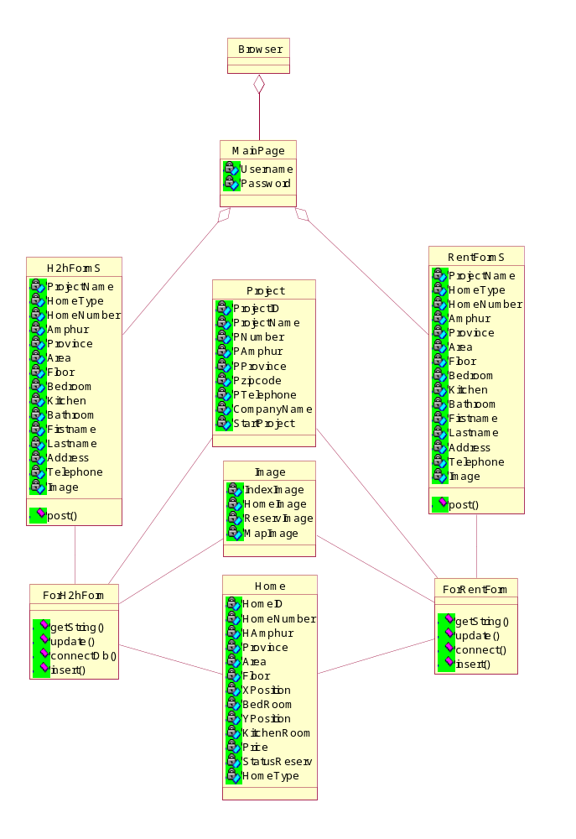

รูปที่ 7-18 แสดง Class Diagram การประกาศ ขาย/เช่า บ้าน

7.10 ผู้ดูแลระบบ
ในการเพิ่มและแก้ไขข้อมูลโครงการต่างๆ จะเป็นหน้าที่ของผู้ดูแลระบบ โดยจะต้องล็อกอินเข้าสู่ระบบที่หน้าจอหลัก เมื่อระบบตรวจสอบแล้วว่าเป็น UserName และ Password ของผู้ดูแลระบบแล้วก็จะเข้าสู่หน้าเมนูของผู้ดูแลระบบซึ่งมีอยู่ 2 ตัวเลือกคือ ถ้าต้องการแก้ไขหรือเพิ่มเติมข้อมูลโครงการ,ข้อมูลบ้านและรูปภาพแผนผังโครงการจะเลือก Project Editor แต่ถ้าต้องการแก้ไขหรือเพิ่มรายละเอียดบ้านใหม่ซึ่งใช้เป็นข้อความในการประกาศโฆษณาสำหรับบ้านใหม่ซึ่งจะประกอบไปด้วย การกำหมดรูปภาพบ้าน,รูปภาพแผนที่โครงการและ เงื่อนไขโครงการ จะเลือก Define HomeDetail

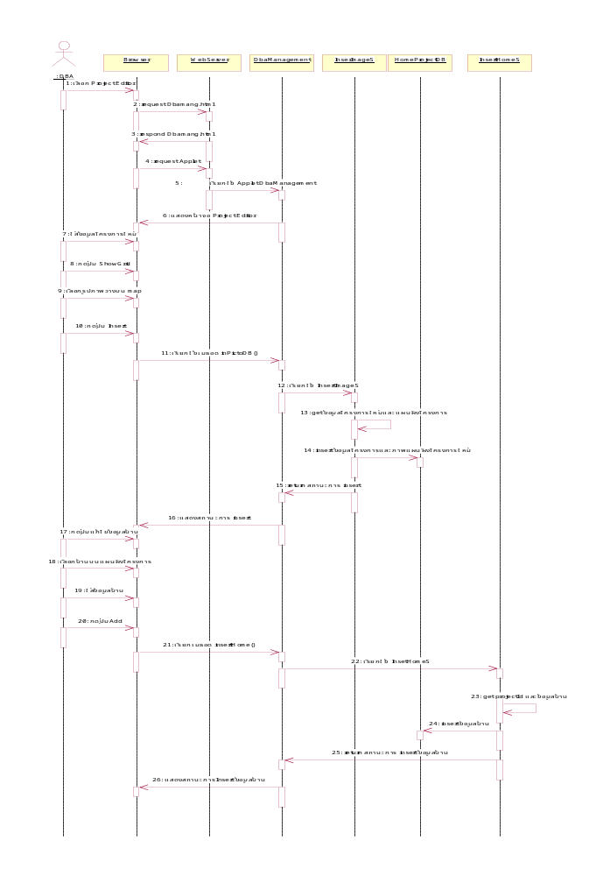

รูปที่ 7-19 แสดงการเพิ่มข้อมูลโครงการ,แผนผังโครงการและข้อมูลบ้าน
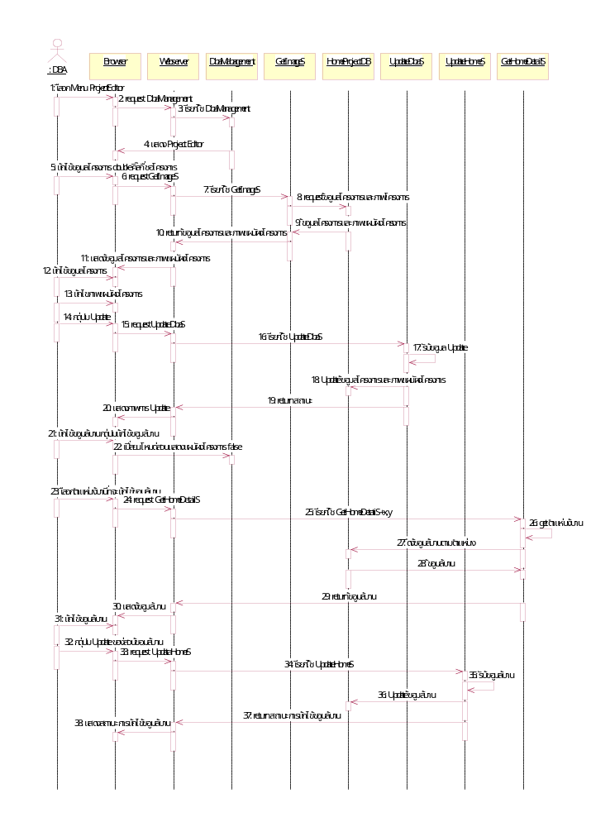

รูปที่ 7-20 แสดงการแก้ไขข้อมูลโครงการ,แผนผังโครงการและข้อมูลบ้าน
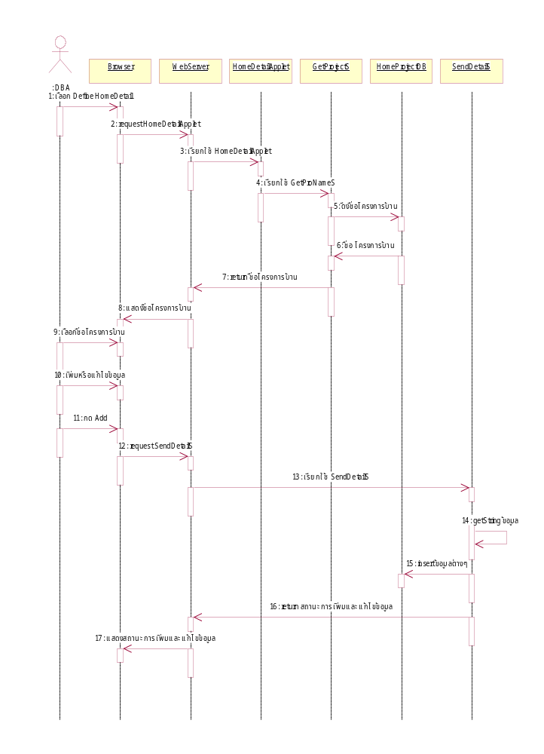

รูปที่ 7-21 การแก้ไขและเพิ่มเติมข้อความโฆษณาบ้านใหม่

